Príloha č.1
Ružinovské hodové slávnosti 2022
technické ridery

24.9.2022 – 15:00 – 15:50
PACI PAC
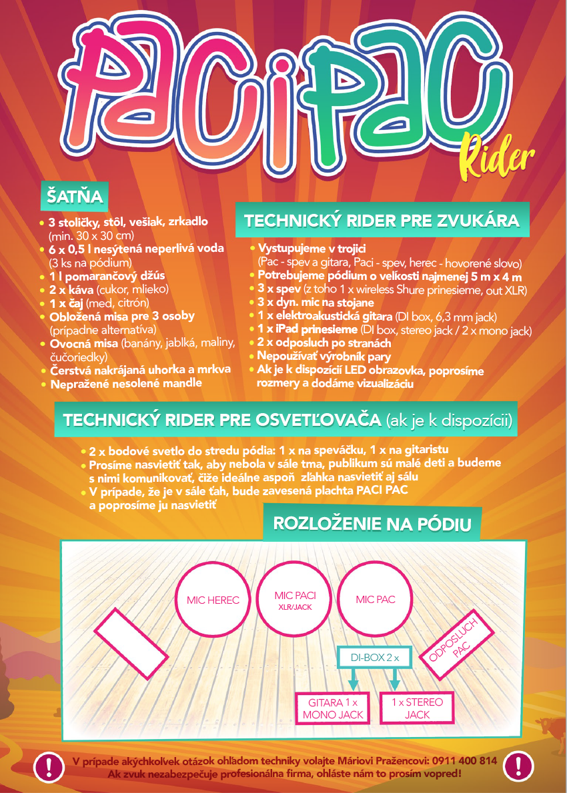

24.9.2022 – 16:15 – 17:00
exGravis

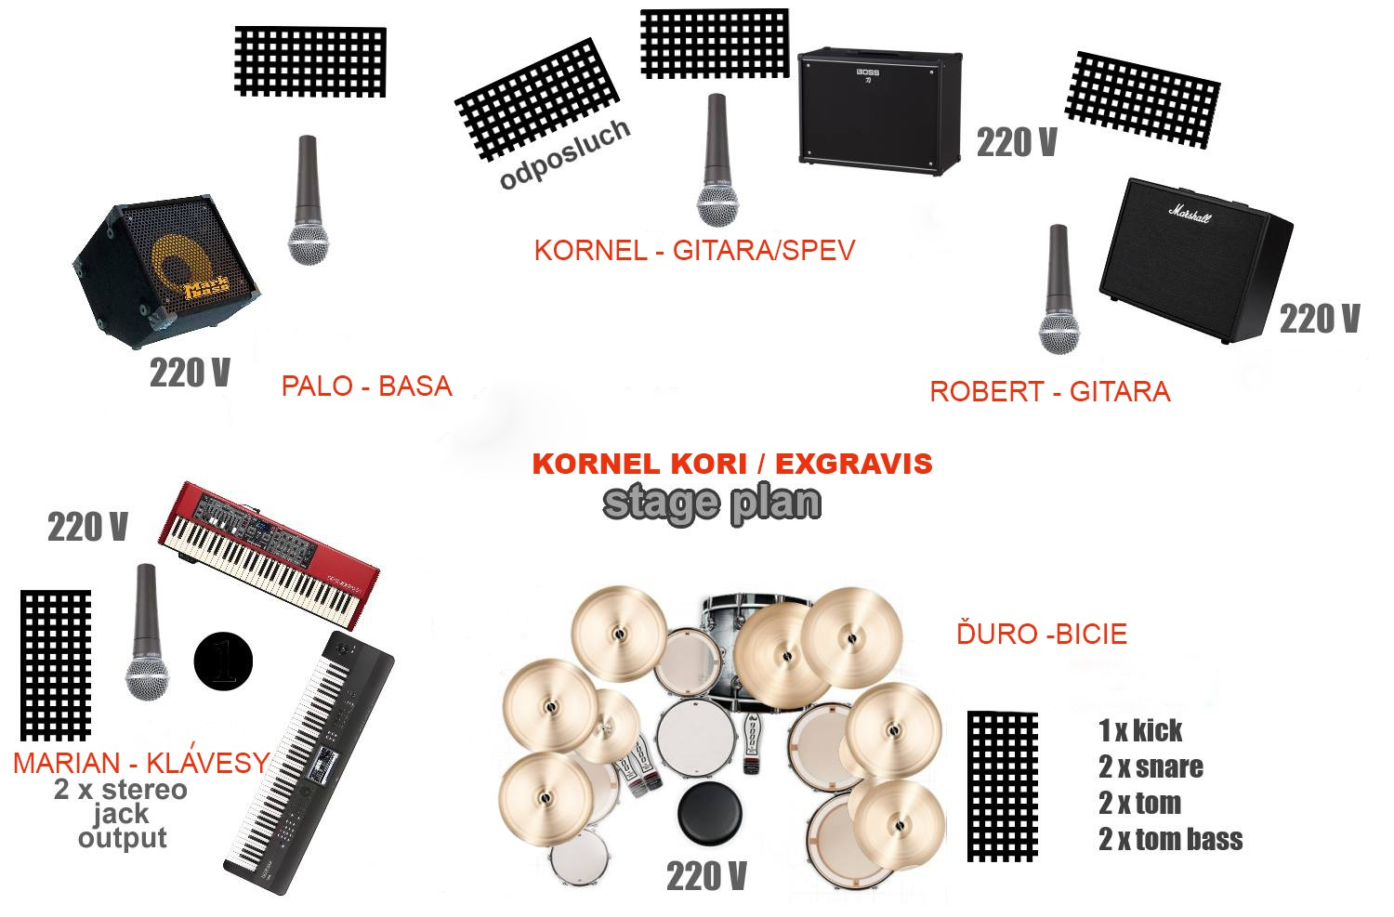

24.9.2022 – 17:30 – 18:30
ACYLPYRIN

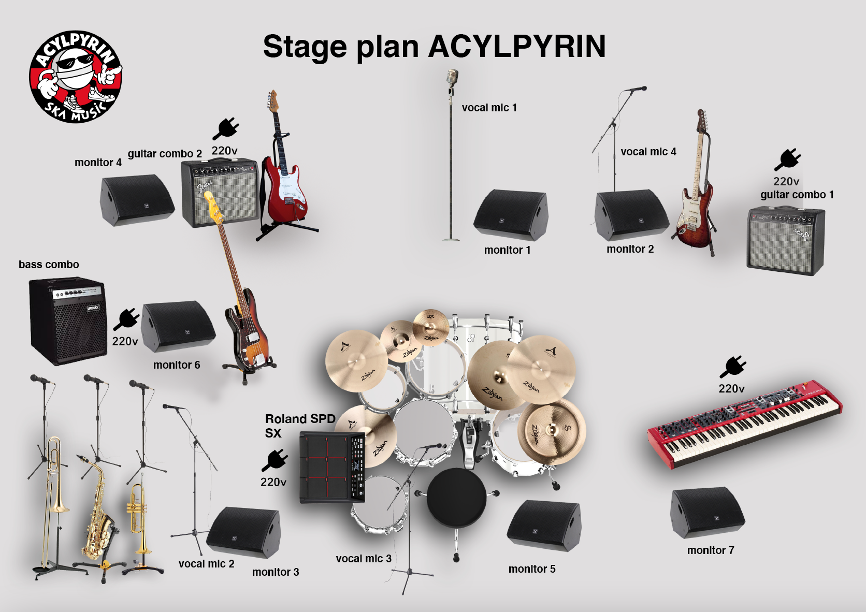

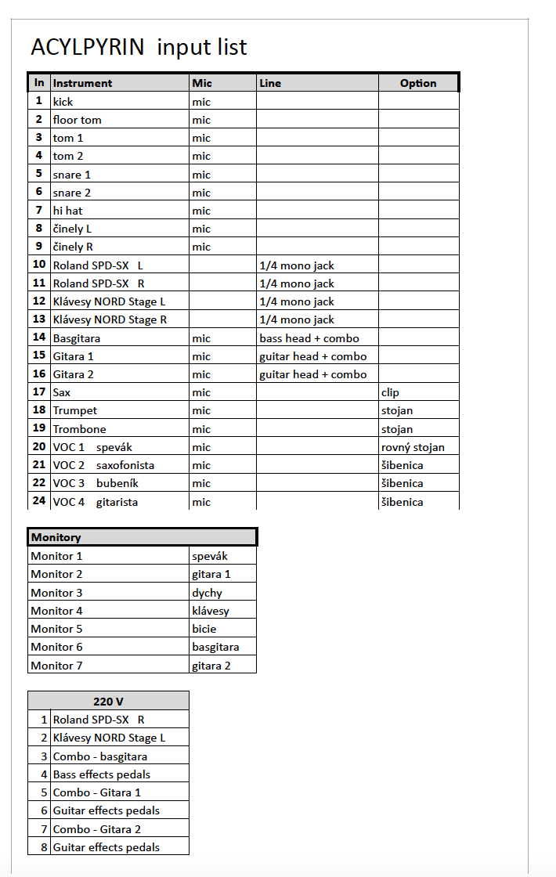

24.9.2022 – 19:00 – 20:00
Starmania

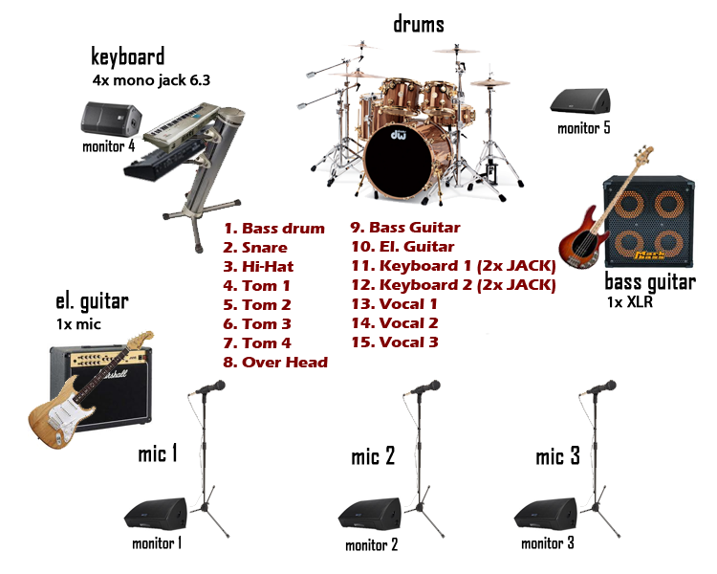

24.9.2022 – 20:45 – 21:45
NoName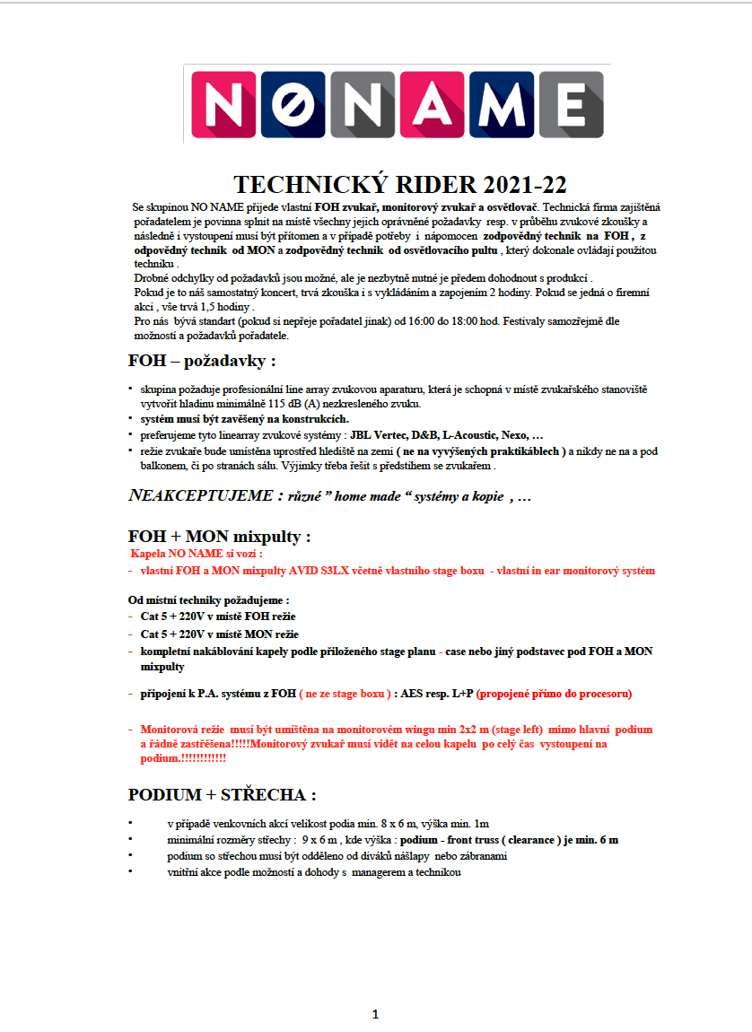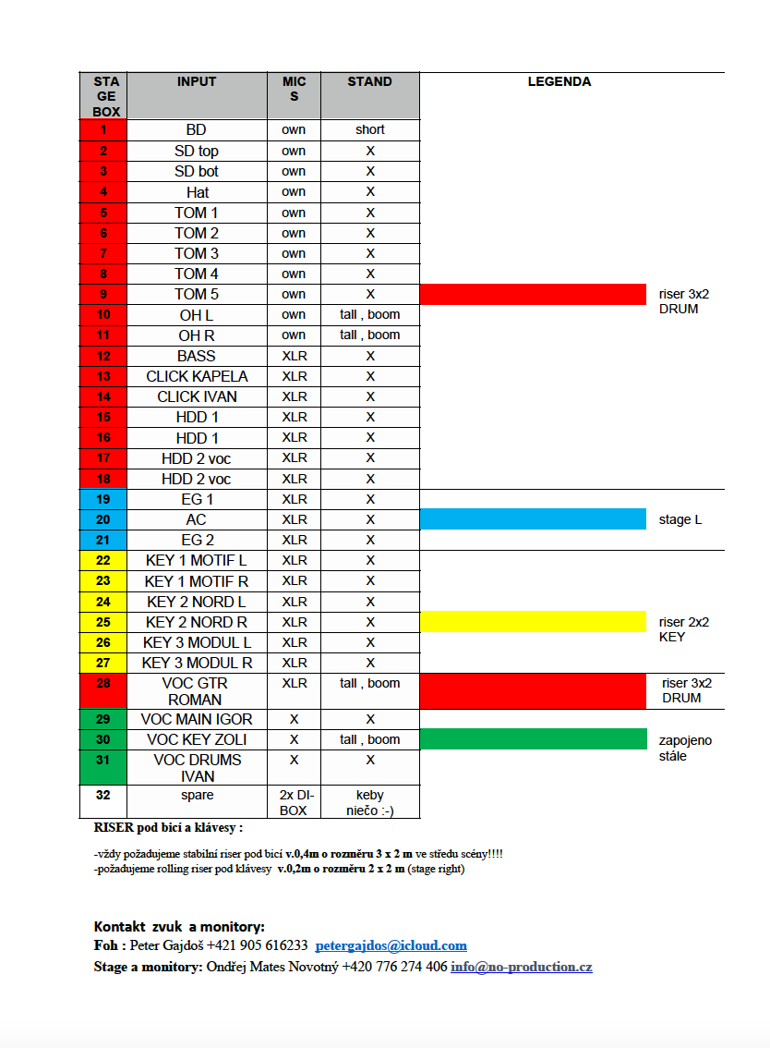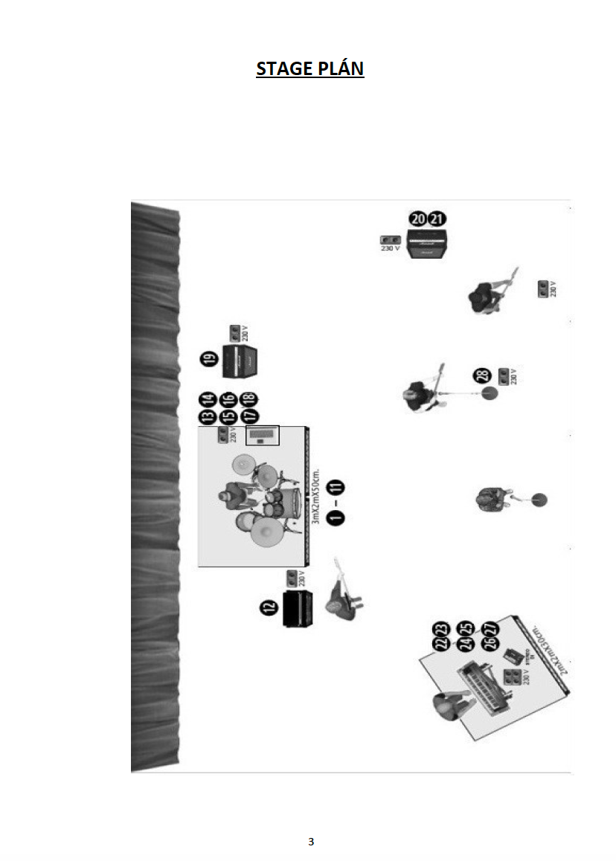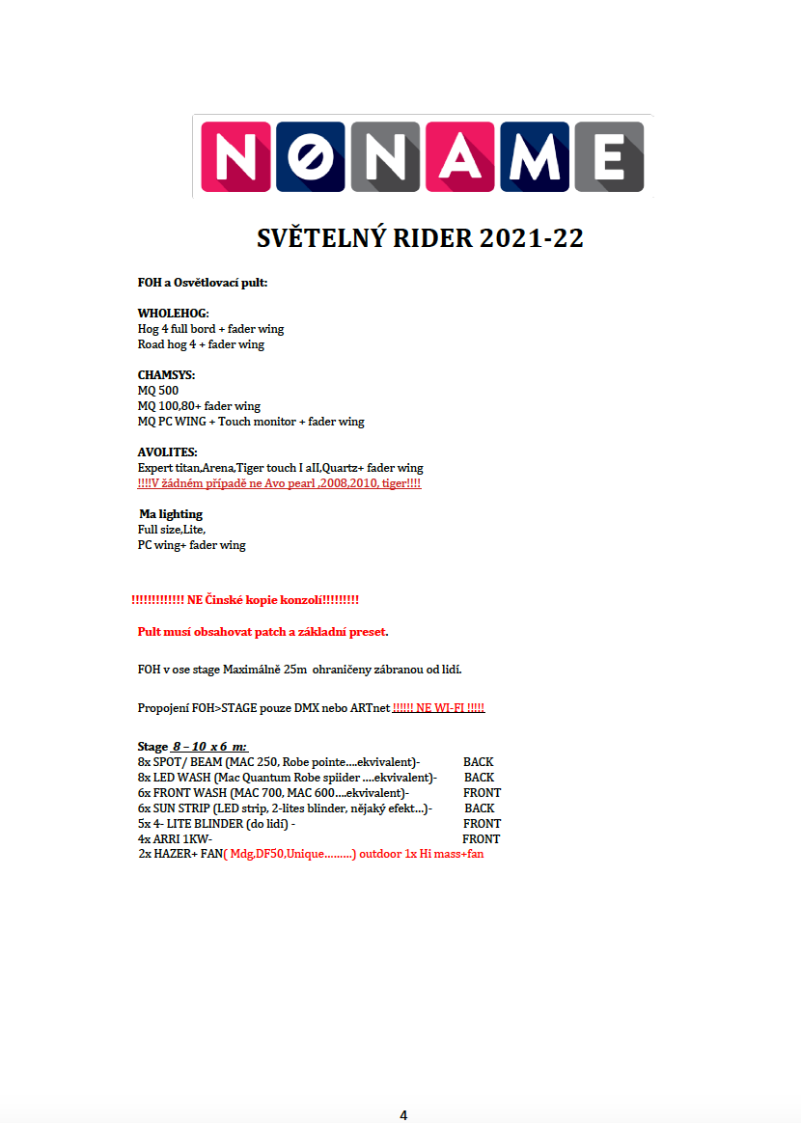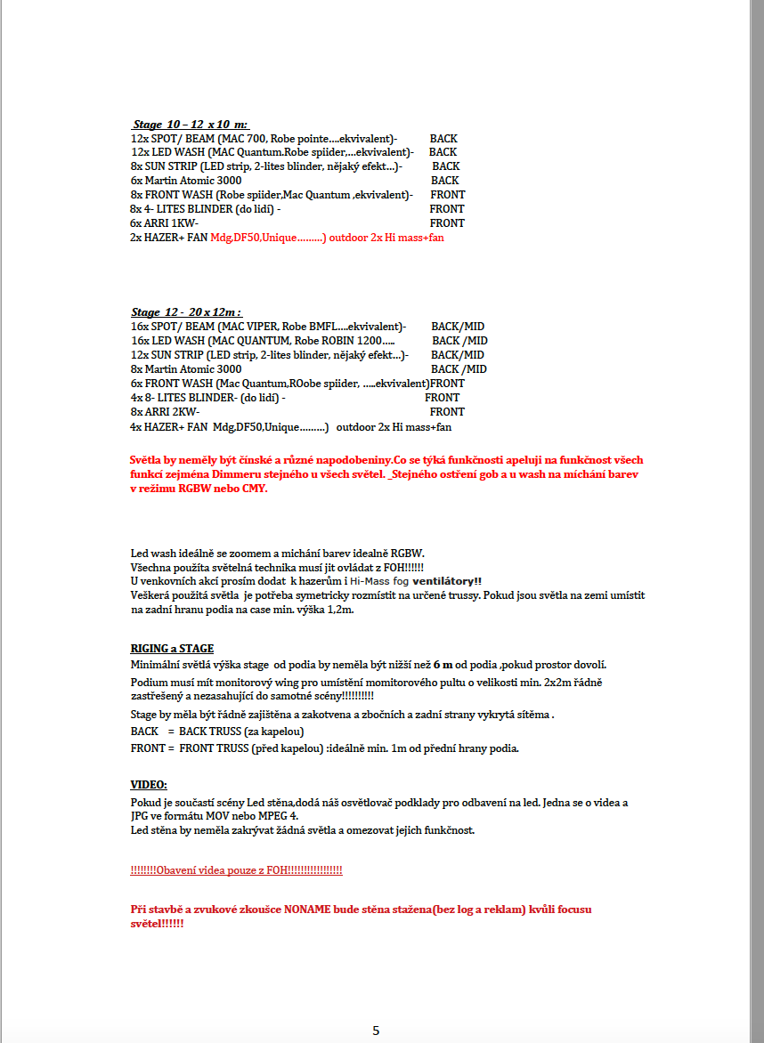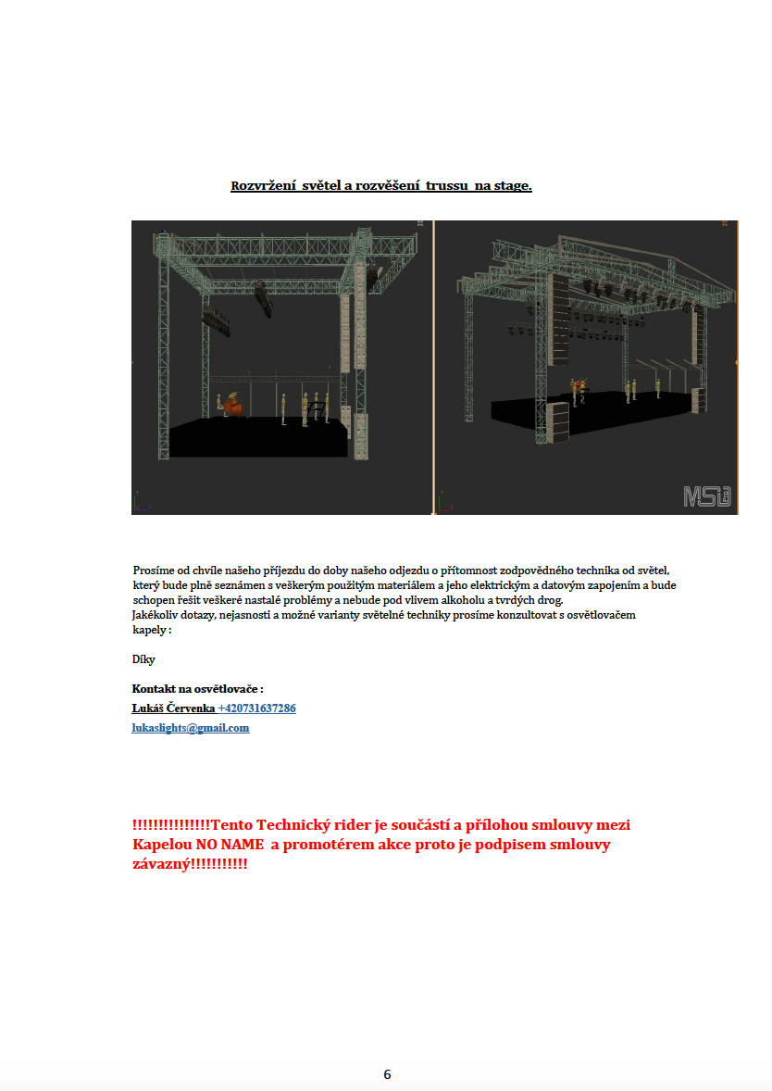

25.9.2022 – 15:00 – 16:00
FS Karpaty

- Ozvučenie folklórnej kapely
- Tanecnici na podiu
- Kapela ak by sa dala, tak naboku mimo podia?

25.9.2022 – 16:30 – 17:30
Miro Jaroš
PÓDIUM:
K dispozícii musí byť suché a pevné pódium o minimálnych rozmeroch:
5m(šírka) x 4m(hĺbka) x 1m (výška) – verzia 3 hudobníci
6m(šírka) x 4m(hĺbka) x 1m (výška) – verzia 4 hudobníci
Vo vnútorných priestoroch postačuje výška 0,5 m .
Pódium by malo byť dostatočne veľké a vysoké k priestoru.
Schody na pódium.
Pre bezpečnosť návštevníkov a účinkujúcich okolo celého pódia musia byť umiestnené pevné zábrany (kovové alebo hliníkové), ktoré zabránia návštevníkom koncertu dostať sa do bezprostredného priestoru javiska, k technike a k účinkujúcim. Pokiaľ je časť techniky uložená mimo javiska ( napr. reproduktory na stojanoch) musí byť táto technika umiestnená za pevnými zábranami – mimo dosahu návštevníka.
Za zábranu sa nepovažuje natiahnutá výstražná páska .
V priestore medzi zábranami a javiskom musia byť počas celého koncertu minimálne dvaja usporiadatelia poprípade členovia SBS.

ZASTREŠENIE:
Zastrešenie javiska a techniky požadujeme v prípade koncertu vo vonkajších priestoroch.

ZVUK:
Kapela má k dispozícii svoj vlastný odposluchový systém (SOUNDCRAFT UI-24, SHURE PSM900, 2 x SHURE PSM300), do ktorého sú zapojené Y, do ktorých sa pripájajú mikrofóny a nástroje (požiadavky na mikrofóny a iné viď nižšie). Z tohoto systému sa odpichuje zvuk do hlavného PA. Treba mať dostatočný počet káblov na prepojenie (mic-→ soundcraft-→ stagebox). Systém je umiestnený väčšinou pri bicích, aby bolo lahšie prepojenie s multikáblom (stagebox, parak, pes,..). Y káble máme k dispozícii.V prípade problému s wifi signálom prosíme dodať a mať pripravený kábel KAT 5.
LEAD VOCAL:
1x bezkáblový mikrofón -SHURE Beta 58,tento mikrofón je ako rezervný.
Interpret má v racku s odposluchovým systémom zapojený svoj vlastný bezdrôtový mikrofón SHURE BETA 58.
1x stojan na mikrofón (šibenica). Ideálne K&M
DRUMS:
1x Bass Drum
1x Snare Drum
1x Left Overhead (používaný pre hihat, crash, perkusie)
1x Tom Tom
1x Floor Tom
1x Right Overhead
1x Predlžovačka (min. 4 zásuvky)
1x Malý stojan
2x Veľký, alebo stredný Stojan
KEYBOARD:
2x mono jack 6,3 (LEFT/RIGHT) - ozvučenie nordu
2x mono jack 6,3 (propojenie SAMPLOV)
1x stojan na mikrofón (šibenica). Ideálne K&M
1x spevový mikrofón (SHURE BETA 58 alebo 57)
1x predlžovačka (min. 4 zásuvky)
BASS (nie je vždy súčasťou):
1x linka XLR z komba

DOLEŽITÉ UPOZORNENIA:
Techniku musí obsluhovať osoba -zvukár, ktorá je technicky a odborne zdatná (nie pomocník, DJ a pod).
Akceptujeme iba overené značkové zvukové systémy (neakceptujeme doma vyrobený zvukový systém).
Hlavný zvukový systém musí byť umiestnený tak, aby neohlušoval priestor pred pódiom, kde je
vyhradená zóna pre deti a zároveň tak, aby hral dostatočne nahlas aj do zadnej časti publika
(zavesený v dostatočnej výške, alebo umiestnený dostatočne na široko).
Basové reprobedne umiestnené v strede (min. odstup od publika 3 metre) alebo na jednej strane, nie na oboch. V hlavnom zvukovom pulte vyžadujeme stereo 32 pásmový equalizér na hlavný zvuk. Funkčný talkback na jeden monitor na pódiu.

V prípade akýchkoľvek nejasností kontaktujte nášho technika p.Juraja Pidimu- +421908 153 652 alebo p. Michala Kováčika - +421903 866 071 ( Jeden z nich bude na akcií) . Organizátrovi dame včas vedieť.
Prosíme o zaslanie kontaktu na konkrétneho zvukára, ktorý bude na danej akcii (nie na majiteľa firmy).
Ak nie sú dostatočne zabezpečené požadované tech.podmienky, umelec má právo na odmietnutie vystúpenia, bez vrátenia honoráru.

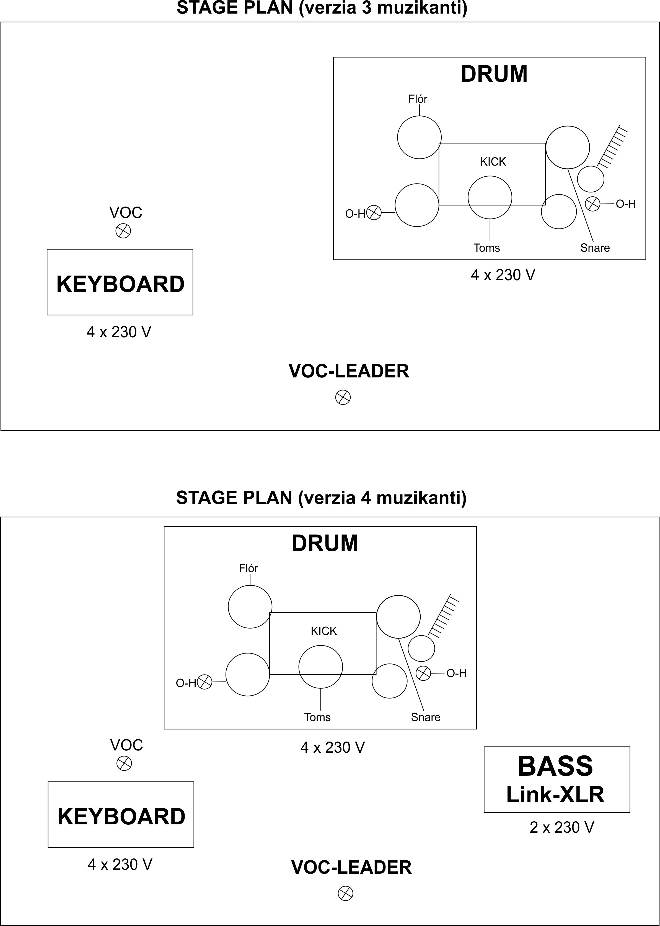

25.9.2022 – 18:00 – 18:30
MIAMI SHOW

- USB/CD prehrávač

25.9.2022 – 19:00 – 20:00
KMEŤOBAND

stereo klavír
gitara akustická
4 mikrofóny mix hud
2 odpsluchy
2 stojany na mikrofony

25.9.2022 – 20:30 – 21:30
Vašo Patejdl so skupinou

Vašo Patejdl (klávesy)
- 1 mikrofón (spev)
- 1 stojan na mikrofón (šibenica)
- Odposluch (monitor) – 2 boxy
- 2x mono linka (jack)

Juraj Burian (gitara)
- 1 mikrofón (spev)
- 1 stojan na mikrofón (šibenica)
- Odposluch (monitor)
- 2x mono linka (jack)
- 1x mikrofón (akust.gitara) + malý stojan
- Vyššia (barová) stolička

Martin Gašpar - Jozef Buntaj (basa)
- 1 mikrofón (spev)
- 1 stojan na mikrofón (šibenica)
- odposluch (monitor)
- 1x mono linka

Teo Skovay - Marcel Buntaj (bicie) – prinesieme si vlastné
- sada mikrofónov na bicie + stojany:
- veľký bubon
- malý bubon
- 2x tympány
- Hihat
- 2x overheady (činely)
- Praktikábel pod bicie (cca. 0,5 x 3 x 2 m, ak je nutné tak na kolieskach) + koberček

Andrea Zimányová - Zuzana Ďurdinová (spev)
- 1 mikrofón (spev)
- 1 stojan na mikrofón (šibenica)
- Odposluch (monitor)

